ДИПЛОМНЫЙ ПРОЕКТ НА ТЕМУ:
Автоматизация учета и реализации кондитерской продукции на складе ООО «Сладкий дом»
Содержание

Введение
1. Постановка задачи
2. Формализация
3. Описание среды программирования
3.1 Требования к техническому обеспечению
3.2 Требования к программному обеспечению
4. Методика разработки проекта
4.1 Алгоритмизация задачи
4.1.1 Описание алгоритма
4.1.2 Структурная схема
4.2 Программирование
4.3 Аномалии и защитное программирование
4.4 Тестирование и отладка
5. Анализ результатов решения
6. Инструкция пользователю
Экономическая часть
Заключение
Литература

Введение

Компания "Сладкий Дом" охватывает более половины рынка сладостей Калужской области, есть свой филиал в городе Калуге. Главным направлением деятельности ООО "Сладкий дом" является поставка кондитерских изделий известных российских производителей: ОАО"Обьединенные кондитеры"(к/ф Ясная поляна,к/ф Пензенская,ОАО Крекер), ООО "Метрополис", КИО, ООО "Золотая ласточка",ООО Элина"(Краснодар),"Волжаночка", "Наша марка"(Белгород), ООО "Бонус","Брянконфи","Волжский бисквит", "Ярославский МЖК", "Взрождение" (Кострома), "Галан" (Курганинск), "Славянка" (Белгород), ОАО "Русьхлеб" (Ярославль) и др.
Представлена на оптовом рынке кондитерских изделий с 13 августа 1995 года, и эта дата официально считается днем рождения фирмы.
Предлагаемая кондитерская продукция сертифицирована и проходит строгий контроль качества. Постоянным клиентам компании предоставлены выгодные условия приобретения товаров.

1. Постановка задачи

Цель дипломного проекта - разработать программное обеспечение, позволяющего вести автоматизированный продукции на складе «Сладкий Дом», а именно:
осуществлять полноценный электронный учет продукции;
производить поиск необходимых сведений о поставщиках и товаре;
упрощать и ускорять процедуры оформления документов приема и продаж продукции;
получать статистические данные о продажах;
оптимизировать работу с поставщиками;
формировать и выводить на печать необходимую отчетную документацию.
Необходимо разработать программное приложение (посредством 1С), которое позволит вести автоматизированный учет товаров на складе.

2. Формализация

Для построения необходимо провести формализацию задачи, являющуюся необходимым этапом разработки задачи и заключающуюся в построении структуры таблиц для хранения информации, схемы их взаимосвязей и описания алгоритмов обработки.

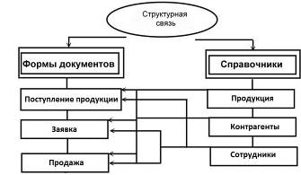
Структурная связь

Как правило, разработка программного обеспечения выполняется в несколько этапов и начинается с анализа той информации, которая является выходной (формы и отчеты). Только после выяснения структуры и состава этой информации, можно сделать вывод о структуре и составе справочников, какие измерения и ресурсы необходимо создать в регистрах и о данных которыми заполняются документы.
На следующем этапе уточняется структура полей в справочниках и документах, определяются правила ввода информации.
Затем происходит возврат к проектированию запросов для форм и отчетов, проектируются формы документов и отчеты, уточняться измерения и ресурсы в регистрах оперативного учета.
На заключительном этапе создаются различные пользовательские меню, журналы документов, различные дополнительные обработки и создание интерфейса всего проекта. В процессе отладки и доработки, возможен возврат на любой этап процесса разработки.
В следующих разделах пояснительной записки все объекты задачи рассматриваются более подробно. Основные особенности ведения учета задаются (настраиваются) в конфигураторе.
В основе конфигурации лежит принцип ввода информации в программу “от документа”. Это значит что в программе возможно создание и хранение в электронном виде документов и автоматическое проведение их по регистрам оперативного учета. Технология “от документа” позволяет вводить любую информацию в программу однократно и многократно ее использовать. Введенная информация автоматически обобщается, что позволяет формировать необходимую отчетность за любой период времени.
Отчеты, входящие в конфигурацию, позволяют оперативно получать необходимые регистры учета и представлять бухгалтерскую информацию в удобном для анализа виде.
В следующих разделах пояснительной записки все объекты задачи рассматриваются более подробно.

3. Описание среды программирования

«1С:Предприятие7.7» является универсальной системой для автоматизации ведения учета. Она может поддерживать различные системы учета, различные методологии учета, использоваться на предприятиях различных типов деятельности. Система программ «1С:Предприятие» предназначена для решения широкого спектра задач автоматизации учета и управления, стоящих перед динамично развивающимися современными предприятиями.
«1С:Предприятие» представляет собой систему прикладных решений, построенных по единым принципам и на единой технологической платформе. Задачи учета и управления могут существенно отличаться в зависимости от рода деятельности предприятия, отрасли, специфики продукции или оказываемых услуг, размера и структуры предприятия, требуемого уровня автоматизации. Трудно себе представить одну программу, предназначенную для массового использования и удовлетворяющую при этом потребностям большинства предприятий. При этом руководителю, с одной стороны, необходимо решение, соответствующее специфике именно его предприятия, но, с другой стороны, он понимает преимущества применения массового проверенного продукта. Сочетание этих потребностей и обеспечивает «1С:Предприятие» как система программ.

3.1 Требования к техническому обеспечению

Персональный компьютер пользователя должен иметь минимальные требования для реализации 1С.
-печатающее устройство;
Ввод информации предусмотрен с помощью:
- Клавиатуры;
-Манипулятора типа “мышь”.
3.2 Требования к программному обеспечению

Для нормальной работы программы необходимо наличие на компьютере программного обеспечения:
-операционная система Microsoft Windows /98/2000/NT 4.0/XP;
-установленное ядро «1С:Предприятие 7.7 » однопользовательская версия.
программный автоматизированный учет склад
4. Методика разработки программы

4.1 Алгоритмизация задачи

4.1.1 Описание алгоритма
Для ввода новых данных и их хранения используются многочисленные справочники, в которых при необходимости можно редактировать, удалять или добавлять новые записи.
В программе присутствуют следующие справочники:

Справочник №1: Продукция
Индефикатор | Синонимы | Тип  значения | Ред-ние | Обяз-ное  поле
Код | - | Число | В списке | Да
Наименование | Товар | Строка | В списке | Да
Цена | Цена | Число | В списке | Да

Справочник №2: Сотрудники
Индефикатор | Синонимы | Тип  значения | Ред-ние | Обяз-ное  поле
Код | - | Число | В диалоге | Да
ФИО | Сотрудник | Строка | В диалоге | Да
Дата Работы | Дата Работы | Дата | В диалоге | Да
ИНН | ИНН | Строка | В диалоге | Да
Пол | Пол | Перечисление | В диалоге | Да
Должность | Должность | Строка | В диалоге | Да

Справочник №3: Контрагенты
Индефикатор | Синонимы | Тип  значения | Ред-ние | Обяз-ное  поле
Код | - | Число | В диалоге | Да
Наименование | Наименование | Строка | В диалоге | Да
Дата Работы | Дата | Дата | В диалоге | Да
ИНН | ИНН | Число | В диалоге | Да
КПП | КПП | Число | В диалоге | Да
Вид Контрагента | Контрагент | Перечисление | В диалоге | Да
Юридический Адрес | Адрес | Строка | В диалоге | Да
Телефон | Телефон | Число | В диалоге | Да

Справочник №4: Склады
Индефикатор | Синоним | Тип значения | Ред-ние | Обяз-ное поле
Код | - | Число | В списке | Да
Наименование | Склад | Строка | В списке | Да

Справочник №5: Торговые точки
Индефикатор | Синоним | Тип значения | Ред-ние | Обяз-ное поле
Код | - | Число | В списке | Да
Наименование | Точка | Строка | В списке | Да

Программное обеспечение имеет следующие формы:
Заявка - в этом документе сохраняются данные о покупателе сделавшего заказ на определённую продукцию.

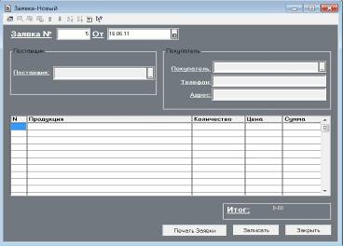

Приход - данный документ предназначен для учета продукции поступающей на склад.
Продажа - данный документ реализует возможность продажи продукции. При проведении документа фиксируется факт взаиморасчетов с покупателем.
Перемещение Склад Точка - документ осуществляет реализацию и учет движения продукции между складом и торговыми точками. Какая продукция, в каком количестве и на какую точку будет перемещен товар.
Программное обеспечение имеет следующие отчеты:
Остаток продукции – отображает оставшееся количество продукции на складе.

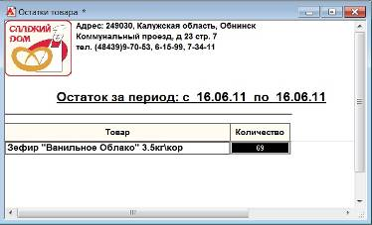

Отчет по продажам – отчет о проданной продукции.
Заявки – в отчёте Заявки можно посмотреть, что именно и в каком количестве заказал покупатель.
Приход продукции – в этом отчете показывается, какая продукция и в каком количестве поступила на склад.

4.1.2 Структурная схема

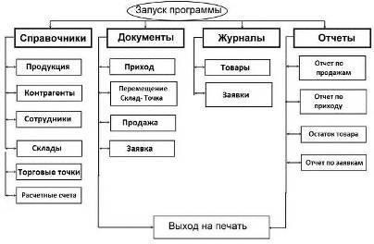

4.2 Программирование

В соответствии со структурной схемой, приведенной выше, в представленном программном обеспечение разработаны тексты программных модулей на встроенном языке «1С:Предприятие7.7».

4.3 Аномалии и защитное программирование

Описание аномалии | Реакции на аномалию |  | Способ защиты
1. Ввод в поле не существующего товара. |  | Выводит сообщение о том, что, такого товара нет. |  | Защищено разработчиком.
2. Ввод в поле большее количество имеющегося товара. |  | Выводит сообщение о том, что, такого товара нет в таком количестве. Документ не проводится. |  | Защищено разработчиком.
3.Повторный ввод одного и того же товара. |  | Выводит сообщение о том, что, товар уже был введен. |  | Защищено разработчиком.

С целью повышения надежности функционирования программы необходимо обеспечить программный контроль:
Ввода корректных данных дат: конечная дата должна быть больше начальной, иначе выводится сообщение об ошибке;
Невозможность проведения документа, если не введены или не выбраны некоторые необходимые параметры или наименования.

4.4 Тестирование и отладка

Тестирование - процесс многократного выполнения программы с целью выявления ошибок. Отладка–исправление ошибок, найденных с помощью тестирования. При тестировании должны использоваться следующие принципы:
1) необходимой частью каждого теста должно являться описание ожидаемых результатов работы программы, чтобы можно было быстро выяснить наличие или отсутствие ошибки в ней;
2) т.к. обнаружение ошибок в своей работе (программе) разработчику сложно, тестирование должен производить посторонний человек или организация;
3) должны являться правилом доскональное изучение результатов каждого теста, чтобы не пропустить малозаметную на поверхностный взгляд ошибку в программе;
4) необходимо тщательно подбирать тест не только для правильных (предусмотренных) входных данных, но и для неправильных (непредусмотренных);
5) при анализе результатов каждого теста необходимо проверить, не делает ли программа того, что она не должна делать;
6) следует сохранять использованные тесты (для повышения эффективности повторного тестирования программы после ее модификации или установки у заказчика);
Хотя программа прошла тестирование успешно, в ней, тем не менее, могут содержаться ошибки, т.к.
1) программа может не соответствовать своей внешней спецификации, что в частности, может привести к тому, что в ее управляющем графе окажутся пропущенными некоторые необходимые пути;
2) не будут обнаружены ошибки, появление которых зависит от обрабатываемых данных (т.е. на одних исходных данных программа работает правильно, а на других – с ошибкой).

5. Анализ результатов решения

В соответствии с пунктом 4.4 тестирование и отладка производились непосредственно во время разработки. После завершения работы было еще раз произведено полное тестирование всей программы.
Все найденные ошибки были успешно устранены.
Получившееся в результате приложение удовлетворяет всем предъявленным требованиям, полностью работоспособно и готово к эксплуатации.

6. Инструкция пользователю

Это приложение служит для эффективного учета товаров, позволит производить хранение данных, осуществлять поиск по заданным критериям, получать отчеты о количественных и качественных составляющих имеющейся в наличии или у клиента товаров.
Описание

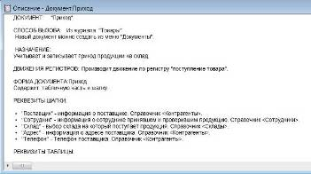

Достоинства программы:
Удобство и простота в эксплуатации (минимальные навыки работы пользователя на 1С); существенное облегчение работы сотрудников склада; более оперативное обслуживание клиентов; не большой объём занимаемой памяти. Для того чтобы открыть базу данных, необходимо открыть базу данных 1С «Сладкий Дом».
Открытая база “Сладкий Дом” выглядит следующим образом:


После запуска «1С:Предприятие7.7» вы можете открыть любой интересующий вас справочник, журнал документов, отчет, создать и провести новый документ.
Журнал документов можно открыть из меню “Журналы”:
Журнал «Товары»

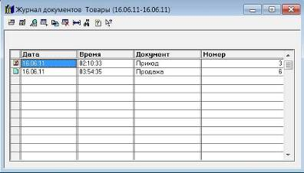

Как и во всех других журналах, на форме присутствуют реквизиты: Дата, Время, Документ, Номер.
Журнал «Заявки»
На форме присутствуют реквизиты: Дата, Время, Документ, Номер и Заказчик.
Также в программе присутствуют справочники. Они необходимы для хранения различных данных. В меню “Справочники” можно открыть любой из справочников.
Справочник «Продукция»
В данном справочнике можно отредактировать или посмотреть всю необходимую информацию об интересующей вас продукции.
Справочник «Контрагенты»
В данном справочнике можно отредактировать или посмотреть всю необходимую информацию об интересующих вас контрагентах.
Справочник «Сотрудники»
В данный справочник заноситься, и редактируется информация о сотрудниках склада.
Также в программе существуют различные документы. Они необходимы для осуществлений операций связанных с покупкой, реализацией, заказом продукции. Документы проводятся по регистрам оперативного учета.
Любой документ можно открыть из меню ”Документы”.

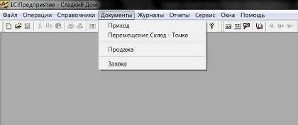

Документ «Заявка»

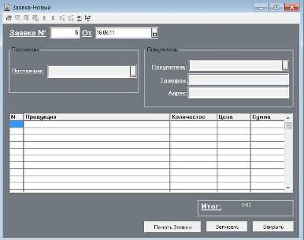

Документ «Заявка» содержит информацию о заказчике и товаре, на который осуществляется заявка.
Документ «Приход»
Документ содержит информацию о поставщике и принятом товаре. После заполнения документа, его можно вывести на печать (Накладная).

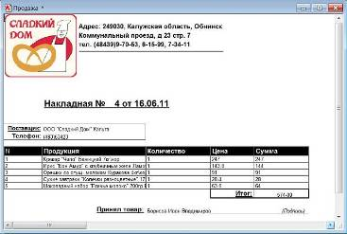

Документ «Продажа»

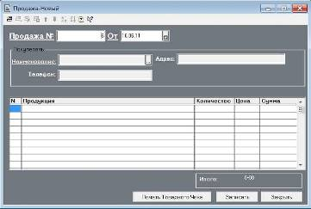

Документ содержит информацию о товаре и покупателе. После заполнения документа, его можно вывести на печать (Товарный чек).
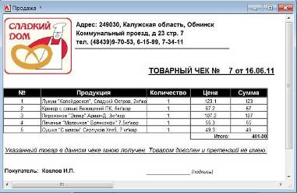

Так же в программе существуют Отчеты. Они необходимы для просмотра результата продаж товара, прихода товара, остаток товара.

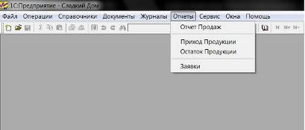

Отчет «Продаж»

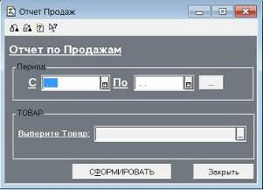
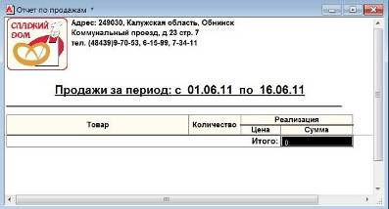

Данный отчет формирует информацию о продажах за период, который выбран на форме. Так же можно выбрать по какой продукции будет формироваться отчет.
Отчет «Заявки»
Данный отчет формирует информацию о принятый заявках за период, который выбран на форме. Так же можно выбрать определенного заказчика и посмотреть, на какой товар он осуществил заявку.
Отчет «Поступление»
Данный отчет формирует информацию о поступлении продукции за период, который выбран на форме. Так же можно выбрать определенную продукцию и посмотреть в каком количестве она поступила.
Отчет «Остаток продукции»

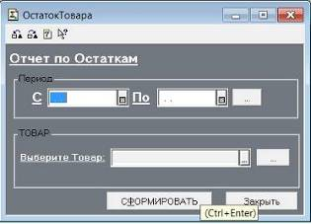

Данный отчет формирует информацию о том, какое количество продукции осталось после продажи за период, который выбран на форме. Так же можно выбрать определенную продукцию и увидеть остаток количества на складе.

Экономическая часть

Для того чтобы данный проект был реализован в магазине необходимо подсчитать годовой экономический эффект от внедрения программного продукта «Автоматизация товарного учета продукции Zepter».
Экономический эффект – это, прежде всего, экономия денежных средств. В связи с тем, что реальной экономии добиться сложно, экономическим эффектом данного программного проекта будет экономия рабочего времени. Благодаря чему сотрудник сможет выполнить большое количество работ. В нашем случае это работы связанные с ведением количественного учета товаров в магазине.

Таблица 1
Этап разработки | Характеристика | Трудоёмкость ч.
Постановка задачи | Пред проектное обследование. Разработка, утверждение, технико-экономическое обследование. | 10
Составление технического проекта | Уточнение структуры и формы представления входных и выходных данных (алгоритм и структура), Разработка плана мероприятий по проекту. Согласование утверждение технического проекта. | 40
Составление рабочего проекта | Написание программы на языке программирования. Первоначальная отладка, тестирование. Разработка согласование и утверждения порядка и методики испытания. Корректировка программы. | 85
Документирование и внедрение | Разработка программной документации. Сдача программы и программной документации. | 25
ИТОГО: |  | 160 ч.

Затраты на внедрение проекта.
Коэффициент сложности задачи C характеризует сложность данной программы по отношению к типовой задаче, сложность которой принята за 1 (величина C лежит в пределах от 0,5 до 1). Для данной программы C равно 0,7, так как в данной программе разработаны формы, имеющие в себе наиболее удобный поиск информации, всевозможные отчёты.
C = 0,7 – коэффициент сложности программы
Коэффициент P увеличения объёма работ за счёт внесения изменений в алгоритм или программу по результатам уточнения установок. Коэффициент меняется от 0,1 до 0,5. Заказчик четко описал конечный результат, который должен выдаваться данным программным обеспечением, однако некоторые изменения и доработки все же придётся внести. Необходимо принять во внимание, что в данном случае заказчик не имел глубоких компьютерных знаний и не мог изначально объяснить задачу в целом. Это приводило к неоднократным доработкам, модернизациям и корректировке. Лучше всего взять среднее значение коэффициента.
Р = 0,3 – коэффициент увеличения работ
Коэффициент В - коэффициент увеличения затрат труда вследствие недостаточного описания задач. Коэффициент меняется от 1 до 1,5. В данном случае коэффициент В будет равен 1, так как задача имеет достаточное описание для работы с ней.
В =1 - коэффициент увеличения затрат труда
Коэффициент К коэффициент квалификации разработчика, который зависит от стажа. Коэффициент К равен: для работающих до двух лет – 0,8; от трех до пяти – 1; от пяти до восьми – 1,2; более восьми лет – 1,5. Поскольку опыта у разработчика не достаточно, то коэффициент К мы берем равным 0,8.
К = 0,8 - коэффициент квалификации разработчика

ЗПосн = ЗП*С*(1+Р)*В*К

С учетом всех коэффициентов заработная плата в месяц составит: ЗПосн = 9000 * 0,7 * (1 + 0,3) * 1 * 0,8 = 6552 рублей/ месяц.
Дополнительная заработная плата высчитывается по формуле:
ЗПдоп = ЗПосн * К

К – размер премии в процентах. Премия работнику за это время не выплачивалась.
Общие затраты предприятия на заработную плату за период разработки ПО вычисляется по формуле:
ЗПсум = (ЗПосн + ЗПдоп)
Количество временных затрат на создание равно 160 часов.
Страховые отчисления берутся в размере 26% от ЗПсум. СО = 5956* 26% = 1548.6 рублей.
Суммарная затрата на оплату труда ЗПобщ = ЗПсум + СО = ((5956+1548.6)*160)/22*8=6822.4рублей.
Содержание и эксплуатация вычислительной техники.
Время, затраченное на отладку программы (2 + 3 + 4 этапы из таблицы 1) равно 150 ч. Необходимо посчитать стоимость одного машинного часа по формуле:

(стоимость электроэнергии + амортизация + затраты на ремонт)/Фвт

Фвт – действительный фонд времени работы вычислительного комплекса.
Стоимость электроэнергии – 4 рубля за кВт/ч., потребление энергии - 300 Вт/ч.
8ч. * 22дня * 12 мес. * 0,3 кВт/ч * 4 рубля = 2534,4 рубля стоимость за год.
Амортизация зависит от срока эксплуатации компьютера, а т.к. срок эксплуатации компьютера на котором производилась разработка данного программного продукта – 3 года, то амортизация еще начисляется и учитывается в дальнейших подсчетах.
Амортизация = общая сумма / количество лет.
Стоимость ПК составила 21000 рублей, а количество лет полезного использования – 4 года. Амортизация = 21000 / 4 = 5250 руб/год.
На ремонт уходит 5 % от стоимости ПК. В данном случае на ремонт будет уходить 21000 * 5 % = 1050 рублей.
Действительный фонд времени работы вычислительного комплекса рассчитываем так:

Фвт = Фном - Фпроф

Фном – номинальный фонд времени работы вычислительного комплекса.
Фпроф – годовые затраты времени на профилактические работы (5% = 0,05).
Фвт=Фном -Фпроф= (8ч. * 22 дн. * 12 мес.) - (8ч.* 22 дн.* 12 мес.* 0,05)=2112-106=2006 ч.
Стоимость 1 машинного часа работы = (2534.4 + 5250+ 1050) / 2006 = 4.4 рубля.
Стоимость затрат всего равна 150 * 4.4 рубля = 660 рублей.
Работа с данным программным продуктом не требует приобретения нового компьютера, т.к. имеющийся ПК полностью соответствует системным требованиям. Наем нового работника не обязателен, т.к. данный продукт прост в использовании и имеет удобный пользовательский интерфейс, поэтому любой из имеющихся в штате служащих может легко научиться использовать данный программный продукт для экономии своих временных ресурсов.
Смета затрат на разработку данного программного приложения приведена в таблице 2.

Таблица 2
№ | Наименование статьи расходов | Затраты
1 | Зарплата суммарная исполнителя | 5956 руб.
2 | Страховые отчисления | 1548,6 руб.
3 | Затраты на эксплуатацию ПК, используемого для написания программы | 660 руб.
Итого: |  | 8164,6руб.

Экономический эффект.
Рассчитаем экономический эффект получаемый за счет сокращения времени на выполнение необходимых операций. Для этого нам потребуются следующие данные:
Т1 – время которое занимала одна операция.
До внедрения программного обеспечения сотрудник выполнял примерно 10 операций по поиску и вводу данных в день. На одну операцию он тратил приблизительно 10 минут, т.к. определенную информацию приходилось искать в бумажных архивах. Т1 = 10 мин. = 0.16 часа.
Тестирование показало, что время выполнения операции после внедрения программного обеспечения стало занимать 5 минут вместо 8. Так как вся информация уже находится в базе и надо всего лишь открыть необходимую форму, которая выведет нам нужные данные; нет никакой необходимости отвлекать другого сотрудника от работы либо производить ручной поиск в архиве. Т2 = 5 мин. = 0.08 часа.
Мы сократили время на $Δ$Т = Т1 – Т2 = 10 мин. – 5 мин. = 5 мин. = 0.08 часа.
Теперь рассчитаем стоимость работы сотрудника.
В месяц количество рабочих часов равно: 8 * 22 = 176.
Стоимость одного часа работы высчитывается по формуле: Pч = ЗП / 176. Заработная плата сотрудника составляет 12000 руб. / месяц. Тогда стоимость одного часа работы будет стоить 12000 / 176 = 68,2 руб.
Стоимость экономии фондовых отчислений рассчитывается по формуле: Pсо = (ЗП * 0,26) / 176 = (12000 * 0,26) / 176 = 17,7 руб.
В итоге получается Pсум = Pч + Pсо = 68,2 + 17,7 = 85,9 руб.
Годовая экономия времени рассчитывается по формуле: $Δ$Тгод = $Δ$Т * Q * кол-во рабочих дней в месяц * кол-во месяцев = 0.08 * 10 * 22 * 12 = 211.2 часа.
Годовая экономия составит $Δ$Тгод * Pсум = 211.2 * 85,9 = 18142 руб.
Вычтем затраты и определим экономический эффект:
18142-8164,6= 9977,4 руб. в год
Теперь посчитаем, за какое количество времени окупится приложение: Т = затраты / ЭФ = 9977,4 / 18142 = 0,5 года.
Таким образом, если магазин по продаже продукции Zepter захочет реализовать у себя данный программный продукт, то он окупится за 0,5 года.

Заключение

В дипломной работе на тему “Автоматизация учета и реализации кондитерской продукции на складе «ООО Сладкий Дом» был автоматизирован процесс учета поступлений и продаж продукции на складе. Написанное приложение полностью соответствует поставленной задаче.
Оценка экономической эффективности от внедрения приложения показала, что проект экономически выгоден, срок его окупаемости составит 6 месяцев.
В конечном итоге разработанный мною проект “Автоматизация учета и реализации на складе «ООО Сладкий Дом» на «1С:Предприятие7.7»”. существенно упростит работу сотрудника и сократит его рабочее время.

Литература

- Microsoft Access. В. Фаронов
- В. Фаронов – Программирование баз данных в Delphi7 2010г.
- Боб Виллариал Программирование Access в примерах 2012г.
- С. Бобровский DELPHI 7 учебный курс 2008г.
- Проектирование и реализация баз данных Microsoft SQL Server 2009. Учебный курс MCA
- Михаил Фленов- Библия DELPHI 2012г.

